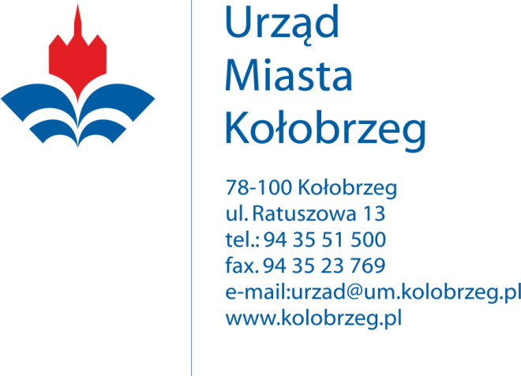
Kołobrzeg 17.02.2020r.

Wykonawcy biorący udział w postępowaniu

BZ.271.1.2020.I

Dotyczy: postępowania prowadzonego w trybie przetargu nieograniczonego na zadanie:

„Sprzedaż energii elektrycznej dla Gminy Miasto Kołobrzeg, Jednostek organizacyjnych Gminy Miasto Kołobrzeg i Komunikacji Miejskiej w Kołobrzegu”

Gmina Miasto Kołobrzeg – Urząd Miasta Kołobrzeg, jako Zamawiający informuje, że w ww. postępowaniu, identyfikator postępowania nadany przez miniPortal (https://miniportal.uzp.gov.pl/) to:

2da8d0a7-c744-4a6c-b0be-cc807a766a14

